|  |  |  |  |  |
| --- | --- | --- | --- | --- |
|  | |  | **MOOD CUE**  OPDRACHT: 5 | |
| **Benodigdheden:**   * **Potentiometer** * **Draden** * **Arduino** * **Capacitor** * **Male pins** * **Servo motor** | **Doel:**  De servo laten draaien aan de hand van de servomotor | | |
|  | |  |

**Moeilijkheid (1-5):**

1: Het maken was zeer simpel, enkele verbindingsproblemen,

Maar was snel opgelost.

**Foto/GIF:**



**Schema:**

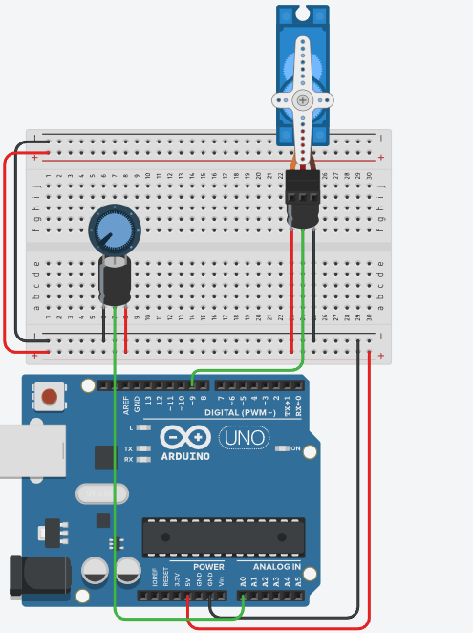

**CODE**

